הַסַּבְיוֹן הָאֶבְיוֹן / רְפָאֵל בּוֹאֲרוֹן
קריינות:דנה עמרם, עריכה לשונית: שירן רומנו

בִּקְצֵה שָֹדֶה עָזוּב פָּרַח סַבְיוֹן - כֹּה אֶבְיוֹן,
וְעַל צַוָּארוֹ עָנַד יֹפִי שֶׁל תִּלְיוֹן.

עָשָׂה דֶּרֶךְ אֲרֻכָּה - וְהִגִּיעַ אֶל הַדְּמוּמִית הַתְּמִימִית.
"מְעַט מַיִם" – הִתְחַנֵּן.
הִבִּיטָה הַדְּמוּמִית וְאָמְרָה:
"שֵׁב תַּחַת הָעֵץ וְהִתְרַעֲנֵן".

צָעַד הַסַּבְיוֹן שוּב – צָעַד כֻּלּוֹ עָצוּב.
בָּא אֶל הַנִּירִית הַקָּמָה - שֶׁהָיְתָה בְּתַדְהֵמָה.
"מְעַט מַיִם" – הִתְחַנֵּן.
הִבִּיטָה הַנִּירִית וְאָמְרָה:
"שֵׁב תַּחַת הָעֵץ פֶּן תִּצְטַנֵּן".

הִמְשִׁיךְ הַסַּבְיוֹן הָאֶבְיוֹן - אַךְ הוּא לֹא נוֹאַשׁ מֵהָאֲבַדּוֹן.
פָּגַשׁ אֶת הַחַרְצִית - כֻּלָּהּ דֻּגְמָנִית.
"אוּלַי מְעַט מַיִם" - בִּדְבָרוֹ הִתְחַנֵּן.
הִבִּיטָה הַחַרְצִית וְאָמְרָה: "שֵׁב תַּחַת הָעֵץ וְתַפְסִיק לְהִתְלוֹנֵן".

פָּסַע הַסַּבְיוֹן צָמֵא וְעָיֵף - וּבְלִבּוֹ אָמַר: "זוֹ לֹא הָעֵת לְהִשְׁתַּזֵּף".
לְבַסּוֹף פָּגַשׁ אֶת הַדַּרְדַּר - כֻּלּוּ קָדַר.
"אוּלַי מְעַט מַיִם" - אָמַר בַּאֲפִיסַת כּוֹחוֹת.
הִבִּיט הַדַּרְדַּר בַּסַּבְיוֹן וְאָמַר: "מַצָּבְךָ לֹא נוֹאַשׁ וְגַם לֹא מְבֻיָּשׁ. עֲשֵׂה דַּרְכְּךָ, וַחֲזֹר לַחַרְצִית, לַנִּירִית וְלַדְּמוּמִית - הָעֲסוּקָה וְהַבַּיְשָׁנִית".

עַל עִקְבוֹתָיו - הַסַּבְיוֹן הָאֶבְיוֹן שָׁב.
נָח הוּא מִתַּחַת לָעֵץ - וְאֶת מַבָּטוֹ הוּא נוֹעֵץ.
עַד הַיּוֹם הַסַּבְיוֹן הָאֶבְיוֹן מְחַפֵּשֹ אַחַר מַיִם.
וְאֶת רֹאשׁוֹ יָרִים לָאֵל שֶׁבַּשָּׁמַיִם, שֶׁיַּמְטִיר
עָלָיו מְעַט מַיִם.

סוֹף.

הַסַּבְיוֹן
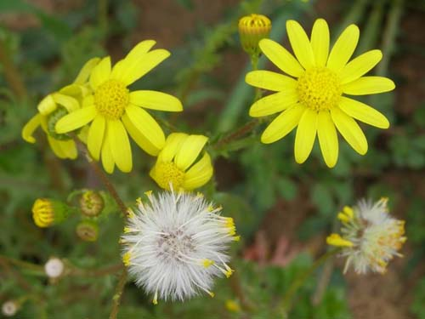

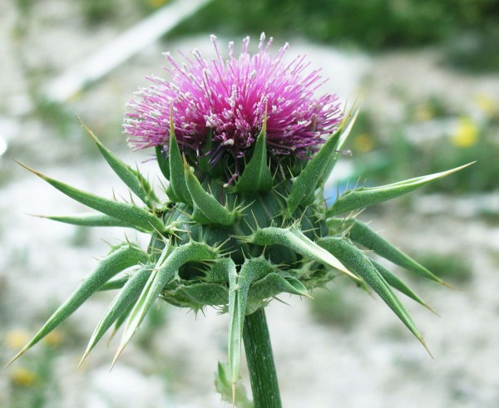
הַדַּרְדַּר

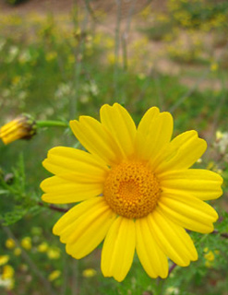
הַחַרְצִית

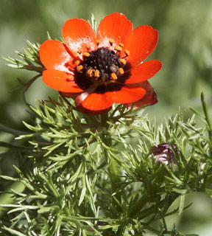
דְּמוּמִית

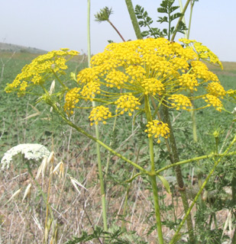

הַנִּירִית הַקָּמָה
http://www.wildflowers.co.il/hebrew/plant.asp?ID=278

http://www.wildflowers.co.il/hebrew/plant.asp?ID=59

http://www.wildflowers.co.il/hebrew/plant.asp?ID=455

http://www.wildflowers.co.il/hebrew/plant.asp?ID=1182
http://www.wildflowers.co.il/hebrew/plant.asp?ID=111

נקודות שכדאי לעסוק בשיחה עם הילדים
המילים: אביון,קדר,נואש מאבדון
אל תתרונן
אם אין גשם איך הצמחים מקבלים מים
הילדים יתנו תשובות כמו יש צינור מים
אנחנו נשקה את הפרחים, מי גשם
מי תהום
אך מה קורה לפרחים הללו שהם נמצאים בשדה פתוח
התשובה העיקרית היא: ה – טל

